Министерство науки и высшего образования Российской Федерации

Федеральное государственное бюджетное образовательное учреждение высшего образования

«Российский экономический университет имени Г.В. Плеханова»

**МОСКОВСКИЙ ПРИБОРОСТРОИТЕЛЬНЫЙ ТЕХНИКУМ**

Специальность 09.02.07 Информационные системы и программирование

Квалификация: Программист

ПРАКТИЧЕСКИЕ РАБОТЫ

По дисциплине «Технология разработки и защиты баз данных»

Листов: 48

|  |  |
| --- | --- |
| Выполнил: студент  Студент группы П50-4-21  Игошев Р.В. | Проверил преподаватель  ____________Ю. В. Севастьянов  «____» ________ 2024 года |

Москва 2024

**ОГЛАВЛЕНИЕ**

ПРАКТИЧЕСКАЯ РАБОТА №1 3

«Разведочный анализ» 3

# ПРАКТИЧЕСКАЯ РАБОТА №1

## «Разведочный анализ»

Цель работы: Провести разведочный анализ данных по датасету.

Начать работу с таблицей следует с импорта пакетов и запись таблицы в переменную.

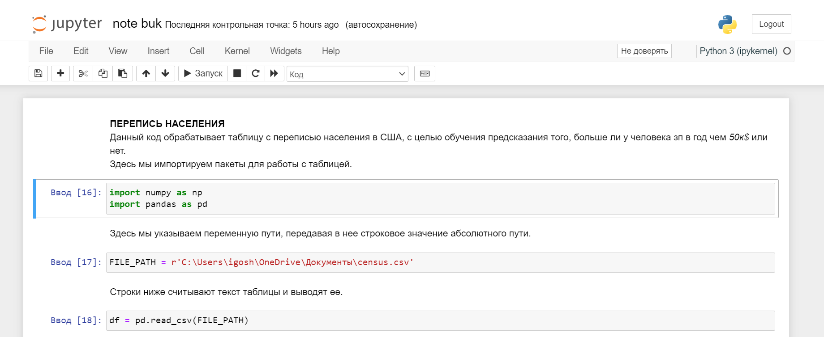

Рисунок 1 – Импорт пакетов и получение таблицы

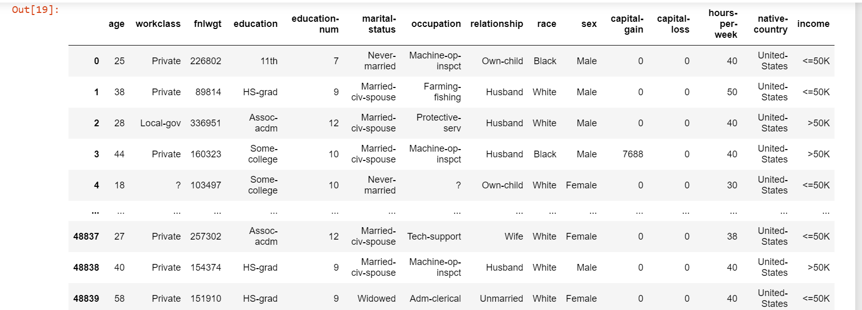

Рисунок 2 – Вывод таблицы

Далее стоит произвести разведочный анализ:

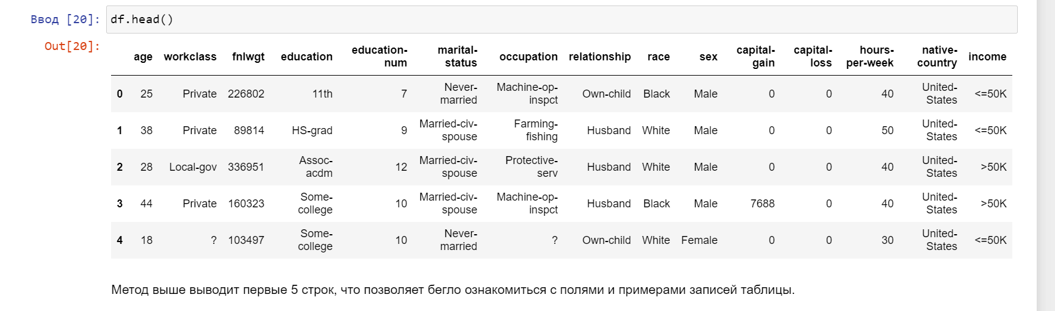

Рисунок 3 – Вывод первых 5-ти строк

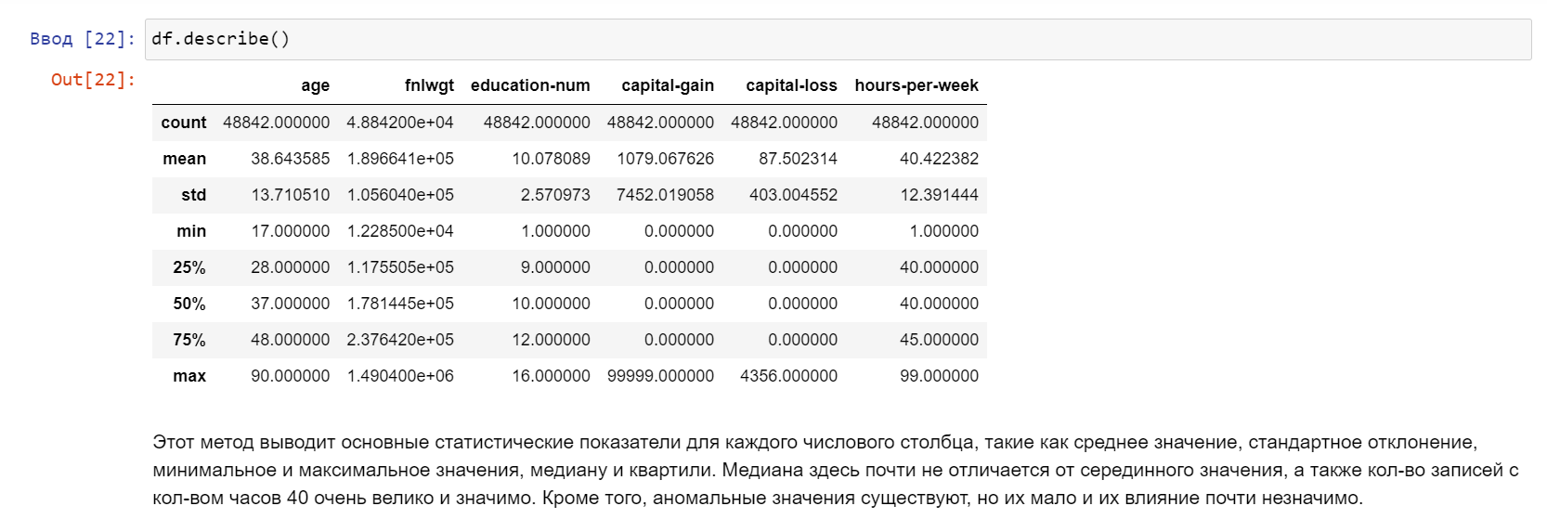

Рисунок 4 – Вывод статистических показателей

Кроме того, следует и изменить таблицу, убрав ненужные данные, дупликаты, и отсортировав таблицу.

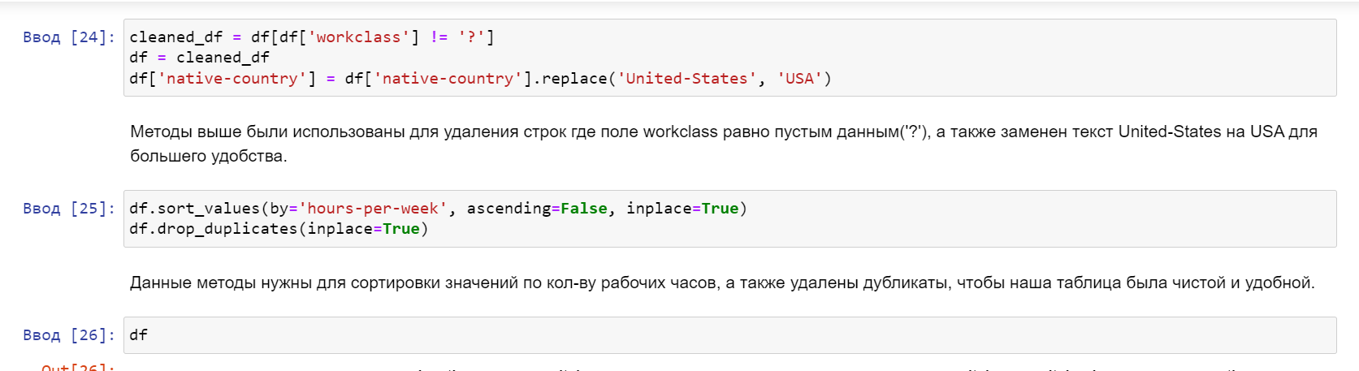

Рисунок 5 – Изменение таблицы

Вывод: выбрав подходящий датасет, был проведен разведочный анализ, включая оптимизацию и документирование.

# ПРАКТИЧЕСКАЯ РАБОТА №2

# «Графики»

Цель работы: Составить графики, проанализировать их.

Практическая работа состоит из двух частей, одна из которых работает с одной таблицей, а уже вторая часть работает с другой таблицей и имеет немного больше графического отображения. В ходе практической необходимо создать графики категориальных признаков, ящики с усами и прочее, что будет видно на изображениях ниже.

Первая часть:

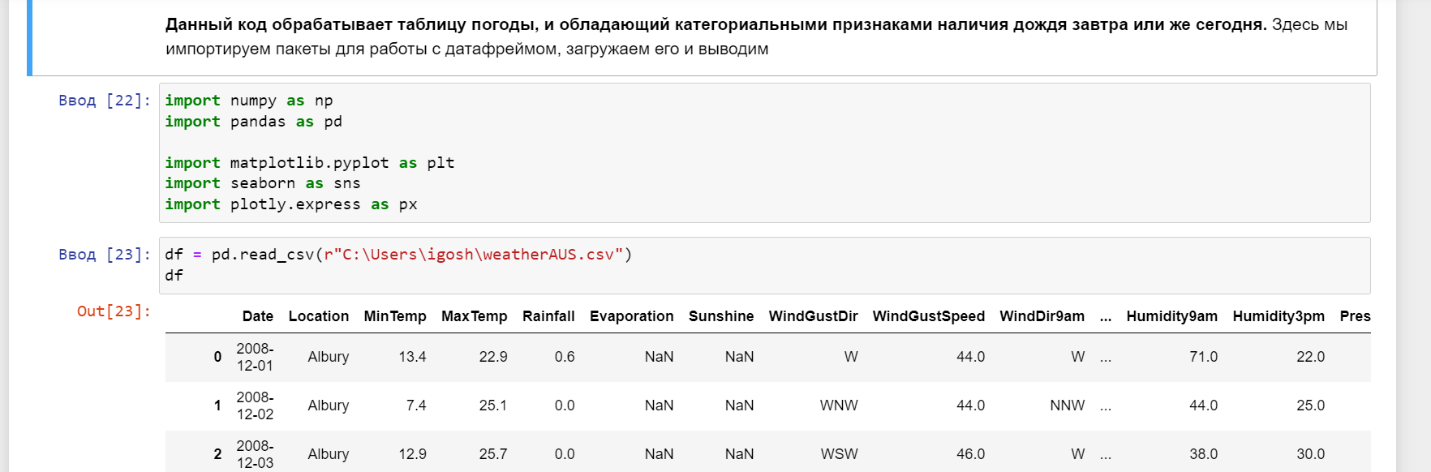

Рисунок 6 – Импорт библиотек и вывод таблицы

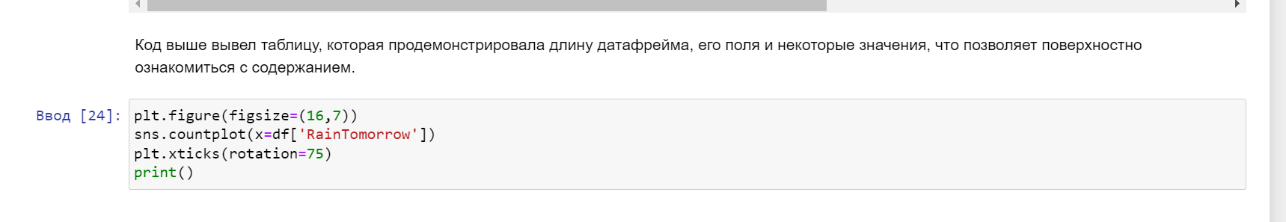

Рисунок 7 – Описание действий

Первый график:

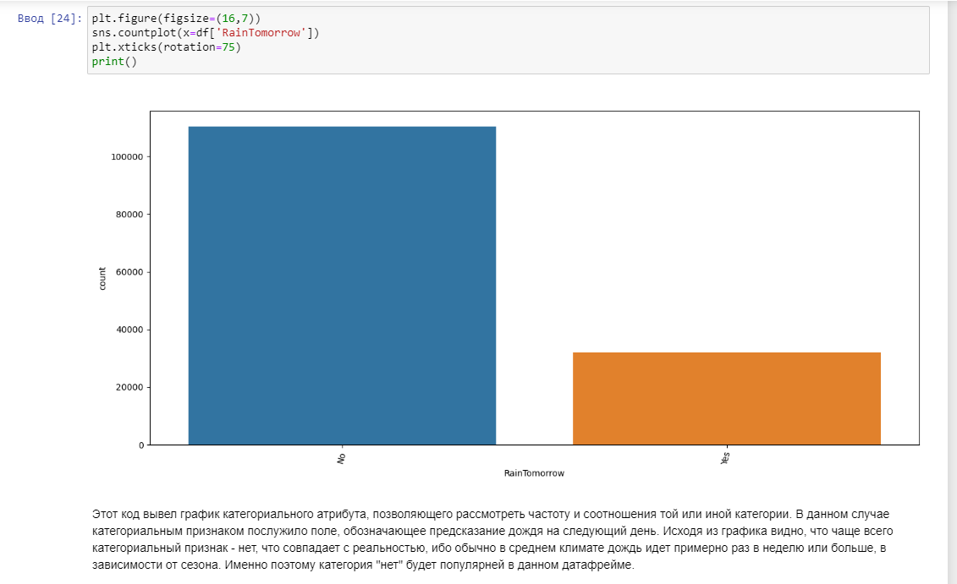

Рисунок 8 – Вывод графика категориального атрибута и описание действий и данных

Второй график:

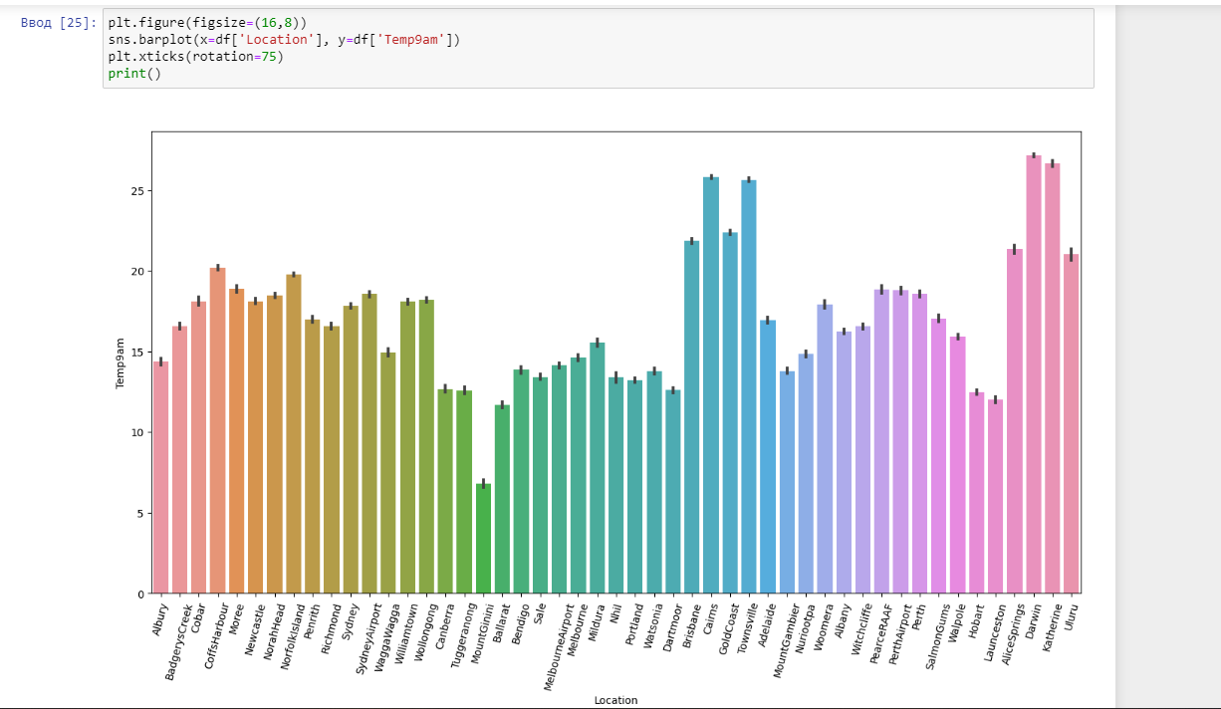

Рисунок 9 – Вывод графика средних температур по городам



Рисунок 10 – Описание вывода

Третий график:

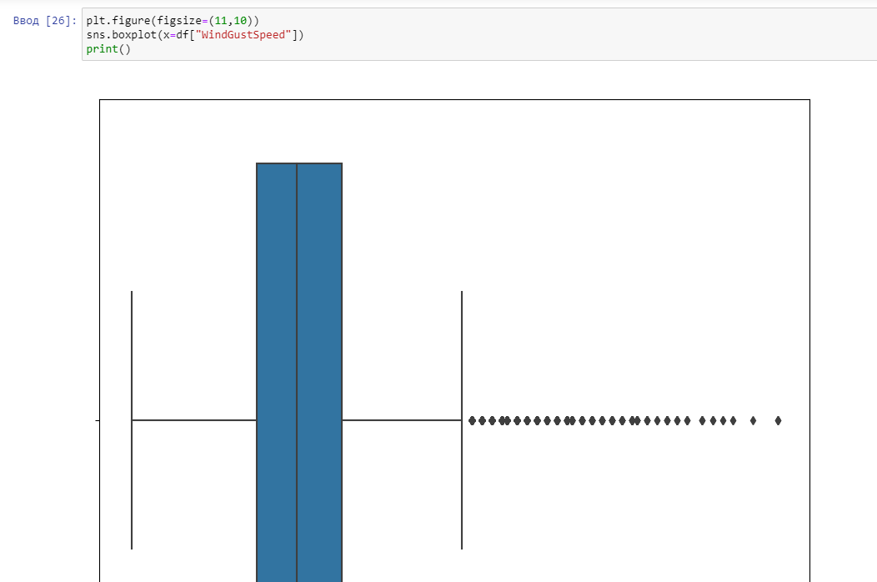

Рисунок 11 – Вывод ящика с усами

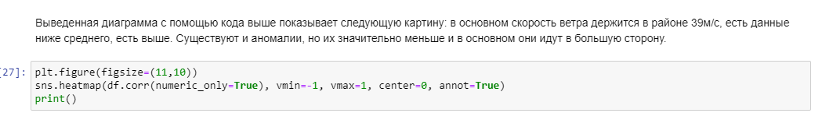

Рисунок 12 – Описание полученного результата и код для вывода тепловой карты

Четвертый график:

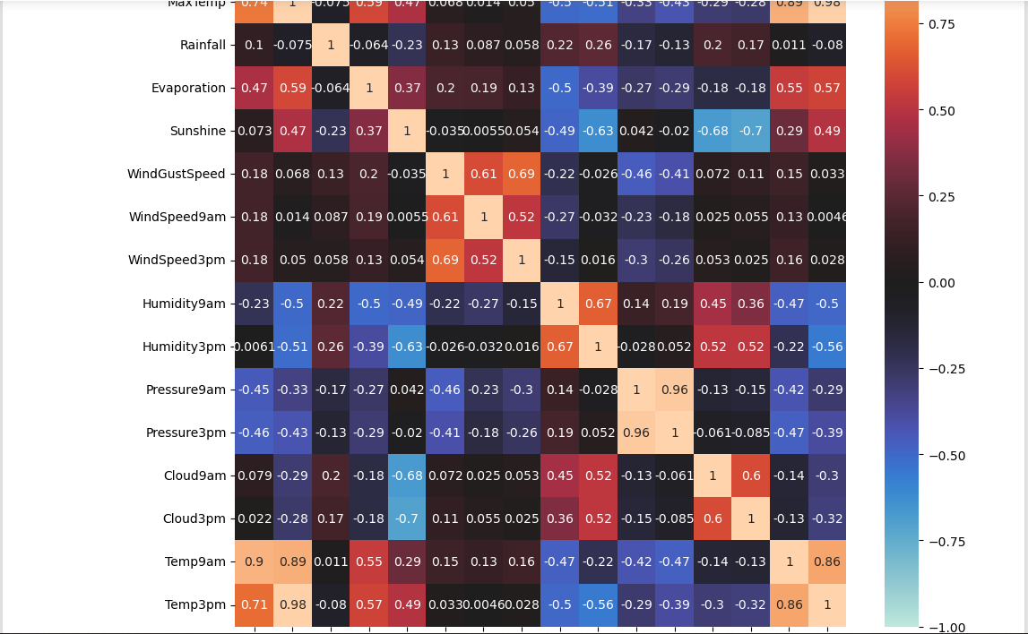

Рисунок 13 – Тепловая карта корреляции

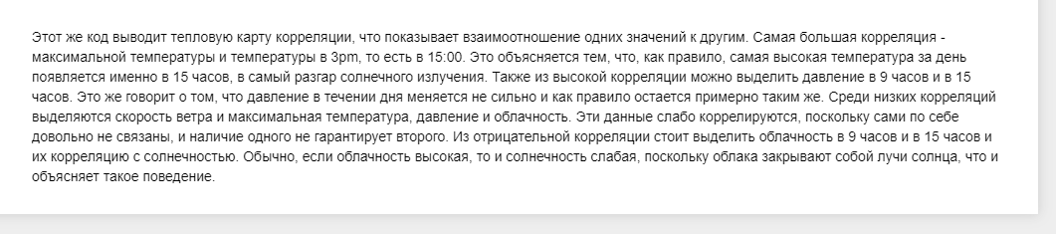

Рисунок 14 – Описание данных тепловой карты корреляции

Вторая часть:

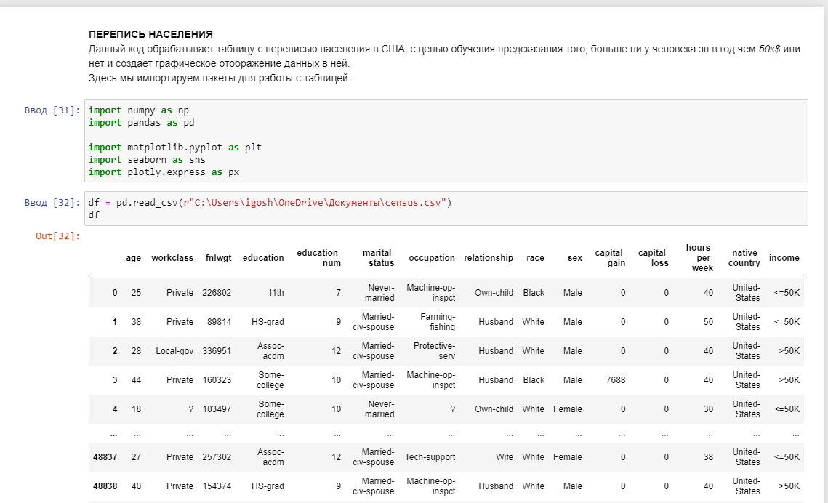

Рисунок 15 – Импорт данных и вывод таблицы

Первый график:

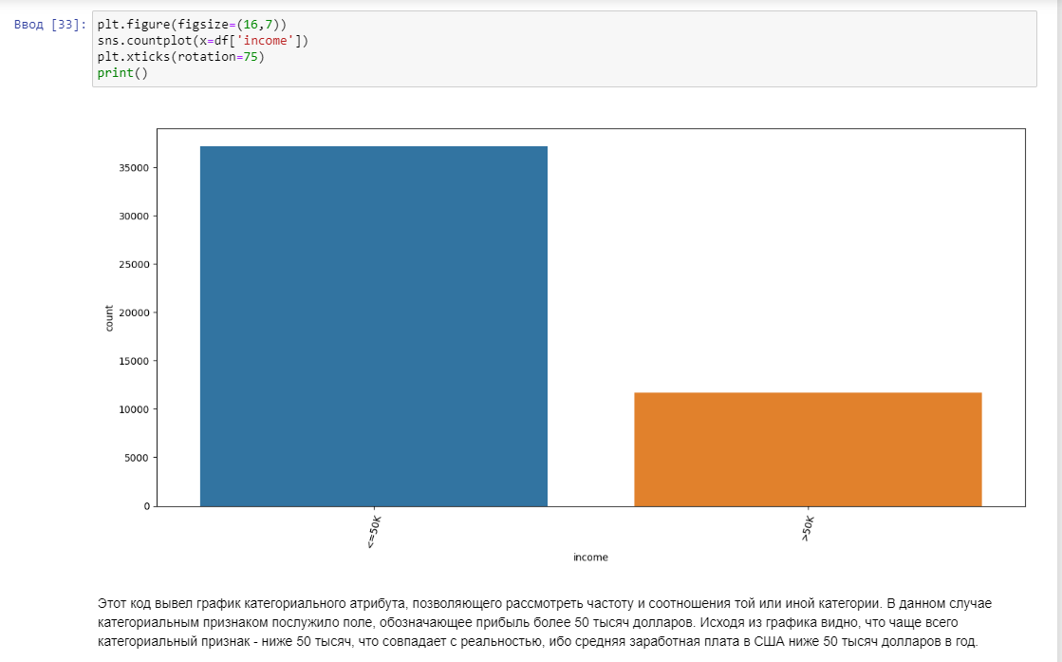

Рисунок 16 – График категориального атрибута и код для него с описанием данных

Второй график:

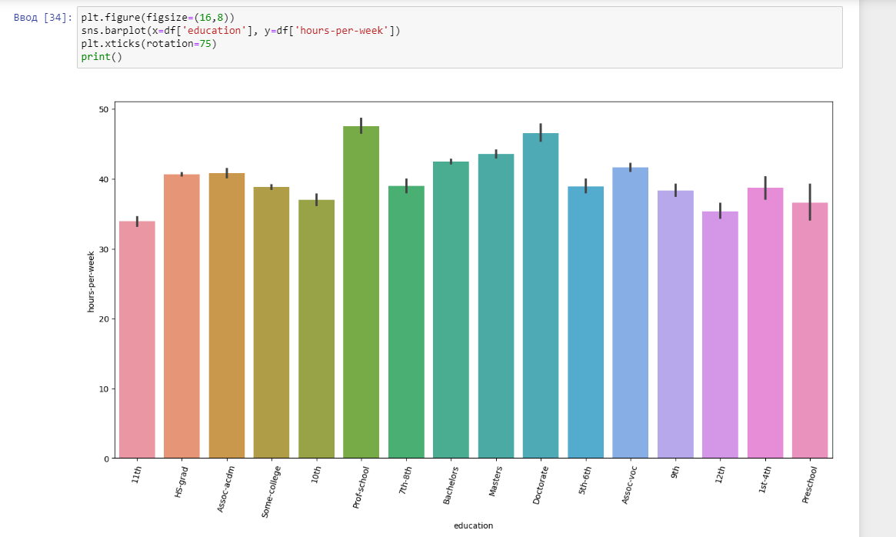

Рисунок 17 – График среднего количества рабочих часов по образованию

Третий график:

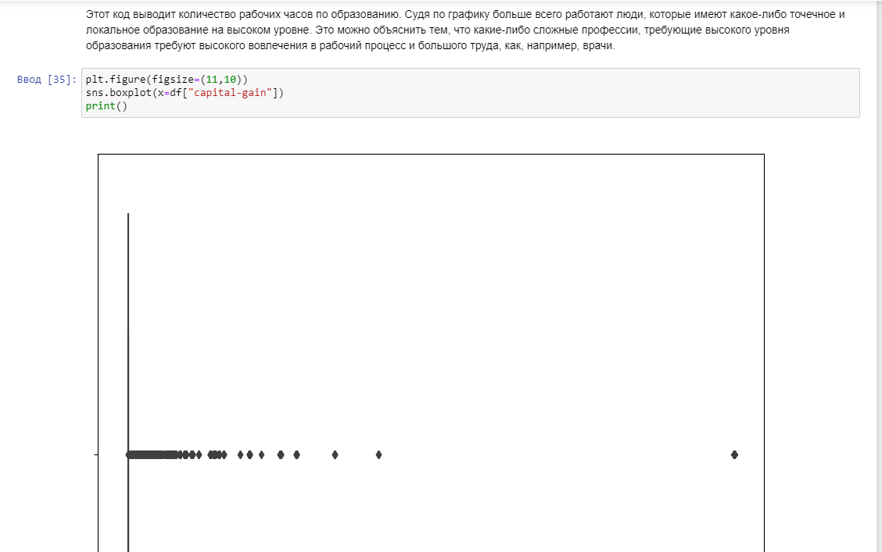

Рисунок 18 – Ящик с усами получения капитала

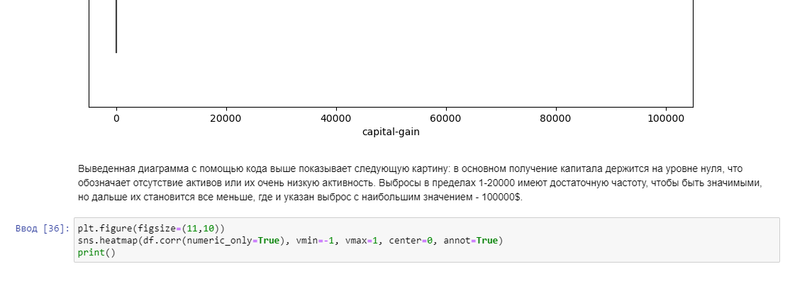

Рисунок 19 – Описание полученного результата и код для тепловой карты корреляции

Четвертый график:

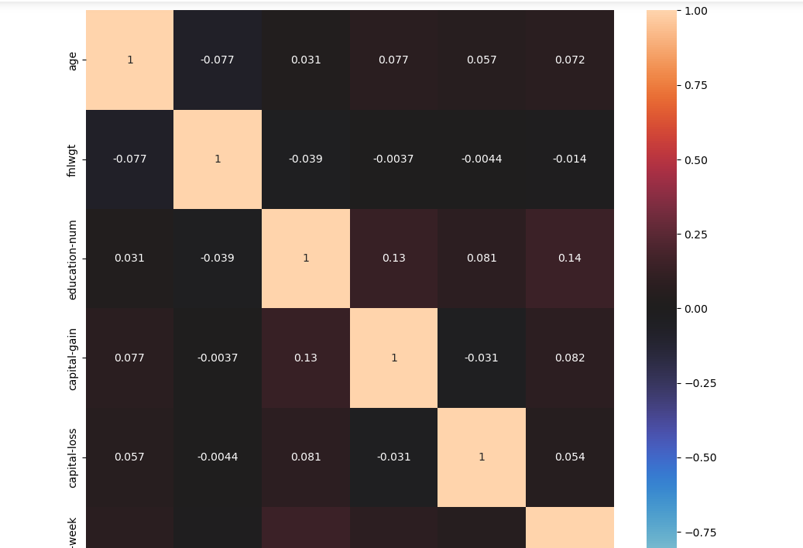

Рисунок 20 – Тепловая корреляция данных

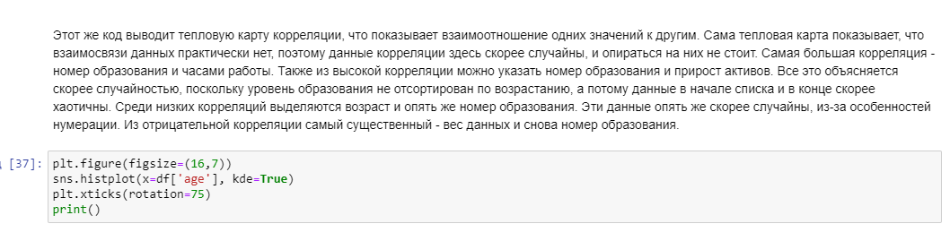

Рисунок 21 – Описание данных корреляции и вывод следующего графика

Пятый график:

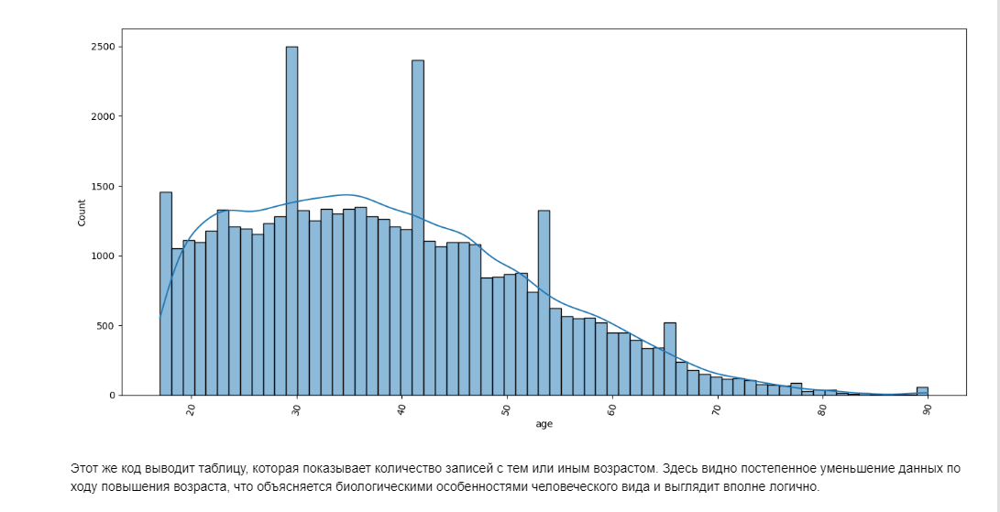

Рисунок 22 – График количества записей определенного возраста

Шестой график:

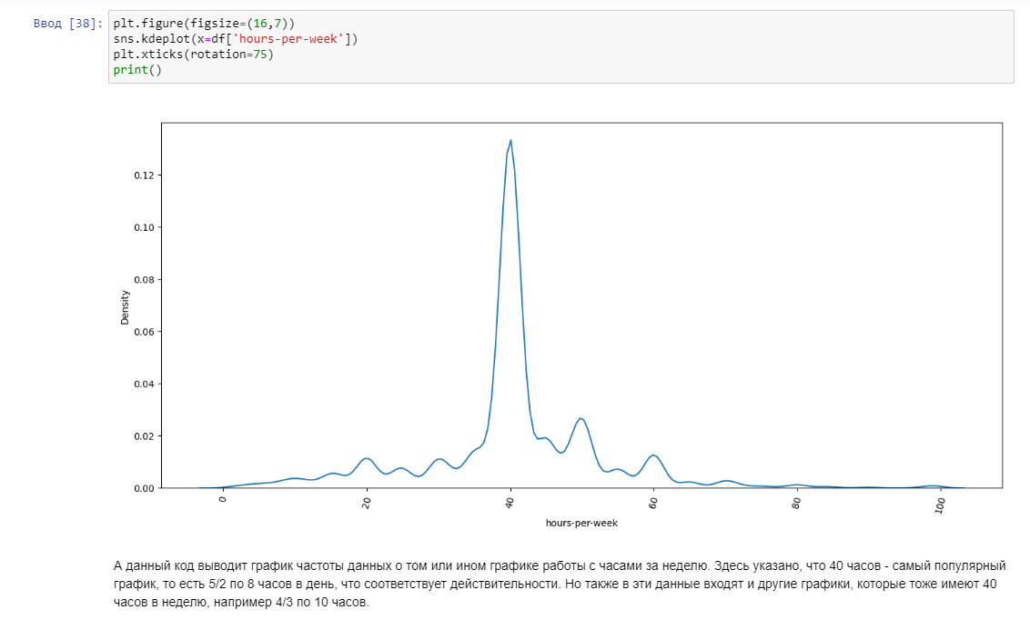

Рисунок 23 – Частота записей с количеством рабочих часов

Вывод: в ходе выполнения работы были составлены графики и проанализированы данные в них, рассмотрены различные виды и получены новые знания.